Découverte de la base de données de la société InfoDev

Introduction

La société InfoDev dispose d’une base de données permettant de gérer les projets qu’elle développe pour ses clients, projets qui peuvent être obtenus par négociation directe ou en réponse à des appels d’offres.
Après avoir répondu à un appel d’offres, M. Loïc Forestier technico commercial de la société enregistre un nouveau projet dans la base de données de gestion des projets (fournie en annexe) en précisant que celui-ci est à l'état "Candidat".
Après signature du contrat, le projet passe de l’état "Candidat" à l’état "Obtenu". Mme Emmanuelle Lacoste, chef de projet MOE, saisit alors les informations concernant les activités et les intervenants du projet. Mme Lacoste n’a pas toujours le temps de maintenir cette base de données à jour.
Vous trouverez en annexe 1 le schéma relationnel correspondant à cette base de données ainsi qu’un recueil de règles de gestion qui vous permettra de mieux comprendre ce schéma.

Partie 1 : Étude de la base de données
1.1 Rechercher des informations dans une base de données
A l’aide du schéma relationnel fourni en annexe 1 et de l’extrait des tables fourni en annexe 2, trouver l’information qui répond aux questions suivantes. Préciser dans quelle(s) table(s) se trouve(nt) l’information recherchée :

Dites si les affirmations suivantes sont justes ou fausses. Justifier votre réponse et citer les tables utilisées pour chaque réponse

Affirmations | VRAI | FAUX | JUSTIFIER
Le client « Mateaud Récup » est implanté à Villegats
Mme LACOSTE a participé à 3 projets durant le premier semestre 2023.

Le projet réalisé pour le client « Jouet & Cie » a été réalisé par le pôle développement
Mme Tania Regnier a travaillé sur l’activité de « Test » du projet « ResHermioneSTG1 ».

Comment se traduit au niveau de la base de données, la réponse à un appel d’offres pour un client déjà existant ?

Quels seront les changements observables dans la table PROJET ?

Combien de clients résident dans le département 16 ?

Comment faire pour ne retenir que les clients résidant dans le département 16 ?

Comment trouver les projets réalisés pour ces clients ?

Citer les numéros de projets trouvés.

Combien de projets ont été réalisés par le pôle Développement ?

De quelles tables vous êtes vous servis pour répondre à la question précédente ? Et de quel champ en particulier ?

Combien d’activités comprend le projet réalisé par la société InfoDev pour le lycée Hermione, qui a débuté le 25 mars 2023 ?
1.2 Comprendre la structure relationnelle

Quelle information de la table PROJET permet d’identifier de manière unique les caractéristiques d’un projet ?

La table ACTIVITE contient-elle un champ permettant de définir de manière unique une activité ?
On nomme ce genre de champ une clef primaire.
1.3 Comprendre les contraintes d’intégrité

L’enregistrement de nouvelles données dans une table peut parfois provoquer des erreurs. M. Loïc Forestier souhaite ajouter les nouveaux projets ci-dessous :
PROJET
code | nom | num  Client | code  Pole | description | origine | date  Reponse | dateDebut | dateFin | etat
P050311 | ResJardHiou | 838 | 2 | mise en place d'un réseau… | Devis | 12/01/2023 | 02/04/2023 | 30/04/2023 | Candidat
P050321 | ResJouetsLagnon | 775 | 2 | mise en place d'un réseau… | Devis | Fin 2022 | 02/04/2023 | 30/04/2023 | Candidat
P050322 | DevJardHiou | 838 | 3 | Refonte de SI | Devis | 02/05/2023 | 02/06/2023 | 01/09/2023 | Candidat

A quoi correspond, dans la table PROJET, chaque en-tête de colonne du tableau ci-dessus ?

Analyser les erreurs en complétant le tableau ci-dessous :
Projet | Problème rencontré lors de l’ajout | Type de contrainte d’intégrité concernée | Solution proposée
P050311
P050321
P050322 |  | De référence (ou intégrité référentielle)

Afin d’assurer la cohérence de la base de données, toute table doit respecter les contraintes d’intégrité de clé primaire, de domaine et de référence.

En déduire l’objectif de chacun des types de contraintes d’intégrité vus ci-dessus :
Les contraintes d’intégrité :
- clé primaire permettent d’assurer l’…………. …………………………….………………………..
……………………………………………………………………………………………………………….…
- de domaine : permettent d’assurer la ……………………………….………………………………..
……………………………………………………………………………………………………………….…
- de référence ou référentielle : permettent de vérifier ..…………………………………………...
………………………………………………………………………………………………………………....
Les champs mis en relation ………………………………………………………………………………..
………………………………………………………………………………………………………………….

Comment peut-on retrouver le nom du client ayant commandé le projet P050309 ?

Quel est le rôle du champ Numéro de client (champ num de la table CLIENT et numClient de la table PROJET) ?

Dans quelle table ce champ est-il clé primaire ?

Quel rôle joue-t-il dans la table PROJET ?

Combien de clés primaires peut posséder une table ?

Combien de clés étrangères peut posséder une table ?

Connaissant les opérations relationnelles (projection, restriction et jointure), répondre aux questions suivantes :

Citer quels types d’opérations ont été effectués pour répondre aux questions 5 et 6 .

Citer les opérations qui ont été effectuées pour répondre à la question 8.

Citer les opérations qui ont été effectuées pour répondre à la question 10.

Sur la base de vos observations dites à quoi sert l’opération de jointure.

Sur la base de vos observations dites à quoi sert l’opération de jointure.

Comment se traduit au niveau de la base de données, la réponse à un appel d’offres pour un nouveau client ? L’ordre de remplissage des tables a-t-il de l’importance ? Pourquoi ?

1.4 Etudier la notion de dépendance fonctionnelle

Observer la table projet. Quelle règle de gestion est directement énoncée par la présence du champ numClient dans la table PROJET ?

Cette règle exprime une dépendance fonctionnelle entre deux champs de la table PROJET . Lesquels ? Quelle est la notation communément utilisée pour la représenter ?

Expliquer la notion de dépendance fonctionnelle. Prendre un exemple si nécessaire.

Le sens a-t-il de l’importance pour la lecture d’une dépendance fonctionnelle ?

Y a-t-il dépendance fonctionnelle entre le nom et le prénom d’un intervenant ? Pourquoi ?

Voici les dépendances fonctionnelles existant entre les champs de la table PROJET. Pourquoi pouvez-vous affirmer que ces dépendances fonctionnelles sont valides ?
code → codePole
→ numClient
→ nom
→ description
→ …..

Expliquer la notion de dépendance fonctionnelle. Prendre un exemple si nécessaire.

Retrouver les dépendances fonctionnelles correctes après avoir donné la signification de chacune d’elles :Expliquer la dernière dépendance fonctionnelle.

Dites si les règles de gestion suivantes sont vraies ou fausses :
Règles de gestion | VRAI | FAUX
Un projet est commandité par un ou plusieurs clients.
Un client peut commanditer un ou plusieurs projets.

Un intervenant participe à une seule activité.
Un intervenant (employé) appartient à un seul pôle.
Un projet comporte une ou plusieurs activités.

Une activité peut mobiliser un ou plusieurs intervenants.
Une activité peut concerner plusieurs projets

Annexe 1 : présentation du schéma relationnel
Représentation graphique :
projet

code
codePole
numClient
nom
description
origine
dateReponse
dateDebut
dateFin
etat
commentaire
pole

code
libelle
client
num
nom
rue
CP
ville
tel
fax
nomContact
intervenant

num
codePole
nom
prenom
dateEmbauche
dateFinContrat
dateNaiss
rue
CP
ville
tel
coutHoraire
participer

numIntervenant numActivite
dateEntree
dateSortie
activite

num
codeProjet
nom
dateDebutPrev
dateFinPrev
dateDebutRelle
dateFinRelle
chargeJourHommePrev
chargeJourHommeReal
Activite

num
codeProjet
nom
dateDebutPrev
dateFinPrev
dateFinContrat
dateDebutRelle
dateFinRelle
chargeJourHommePrev
chargeJourHommeReal

Représentation textuelle :

Client (num, nom, rue, CP, ville, tel, fax, nomContact)
clé primaire : num :

Pole (code, libelle)
clé primaire : code

Projet (code, codePole, numClient, nom, description, origine, dateReponse, dateDebut, dateFin, etat, commentaire)
clé primaire : code
clés étrangères :
codePole en référence à code de la relation Pole
numClient en référence à num de la relation Client

Activite (num, codeProjet, nom, dateDebutPrev, dateFinPrev, dateDebutReelle, dateFinReelle, chargeJourHommePrev,chargeJourHommeReal)
clé primaire :num
clé étrangère : codeProjet en référence à code de la relation Projet

Intervenant (num, codePole, nom, prenom, dateEmbauche, dateFinContrat, dateNaiss, rue, CP, ville, tel, coutHoraire)
clé primaire : num
clé étrangère : codePole en référence à code de la relation Pole

Participer (numIntervenant, numActivite, dateEntree, dateSortie)

clé primaire : numIntervenant, numActivite
clés étrangères :
numIntervenant en référence à num de la relation Intervenant

numActivite en référence à num de la relation Activite
Règles de gestions

- La relation Client représente les informations sur le client, notamment ses coordonnées et le nom de la personne à contacter au sein de l’organisation (lycée, association, entreprise).

- La relation Projet définit les caractéristiques principales du projet d’un client. Chaque projet est rattaché à un pôle de compétences de la SSII : réseau ou développement. Il comporte aussi un état d’avancement (« Candidat », « Obtenu », « Encours », « Terminé »).
Le champ Origine permet de connaître l'origine du projet : "Marché" pour une réponse à un appel d’offres, "Devis" pour une réponse à une demande de devis.

- La relation Activité détermine les phases d’un projet. Chaque activité se compose d’une date de début prévue et réelle, d’une date de fin prévue et réelle, de charges en Jours/Homme prévues et réalisées.

- La relation Intervenant recense les caractéristiques des employés pouvant intervenir dans un projet. L’employé possède en plus de caractéristiques personnelles (adresse etc.), une date d’embauche et de fin de contrat. Si l’employé est toujours en fonction dans l’entreprise la date de fin de contrat n’est pas renseignée. De plus, on connaît le coût horaire de l’employé qu’utilise le chef de projet pour chiffrer le montant des projets. L’entreprise utilise parfois l’aide d’intérimaire, le numéro de ces intervenants commence par 999xx.

- La relation Pôle décrit un pôle de compétences de l'entreprise. Un intervenant appartient à un pôle : il maîtrise un certain nombre de compétences correspondant à un savoir-faire associé à ce pôle. Un projet est attribué à un pôle : pour concevoir ce projet il faut un ensemble de compétences correspondant à ce pôle. Il existe deux pôles : Réseau et Développement.

- La relation Participer renseigne sur la participation d’un intervenant à une activité, cette participation peut être limitée dans le temps. Un intervenant participe à une activité. Une activité peut être réalisée par plusieurs personnes. On peut ainsi connaître pour chaque activité la liste des intervenants concernés.

En résumé

NOM DE LA TABLE | ROLE
CLIENT | Une occurrence de la table CLIENT représente les informations sur le client.
PROJET | Une occurrence de la table PROJET définit les caractéristiques principales du projet d’un client.
ACTIVITE | Une occurrence de la table ACTIVITE correspond à une phase d’un projet.
INTERVENANT | Une occurrence de la table INTERVENANT correspond à un employé qui peut intervenir sur un projet.
POLE | Une occurrence de la table POLE décrit un pôle de compétences de l’entreprise.
PARTICIPER | Une occurrence de la table PARTICIPER renseigne sur la participation d’un intervenant à une activité.

Annexe 2 : extrait des tables de la base de données
Table CLIENT
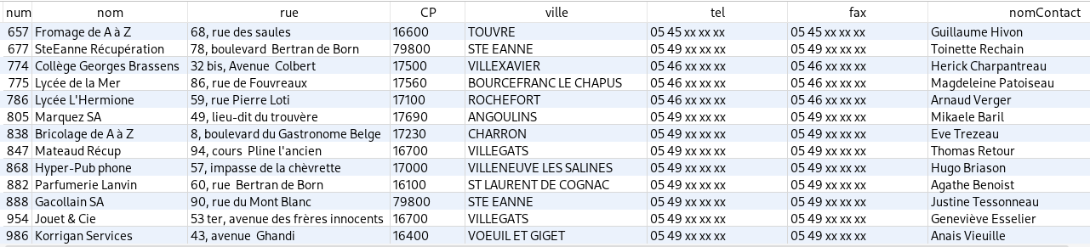

Table INTERVENANT
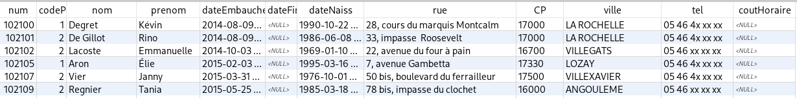

Table PARTICIPER Table POLE
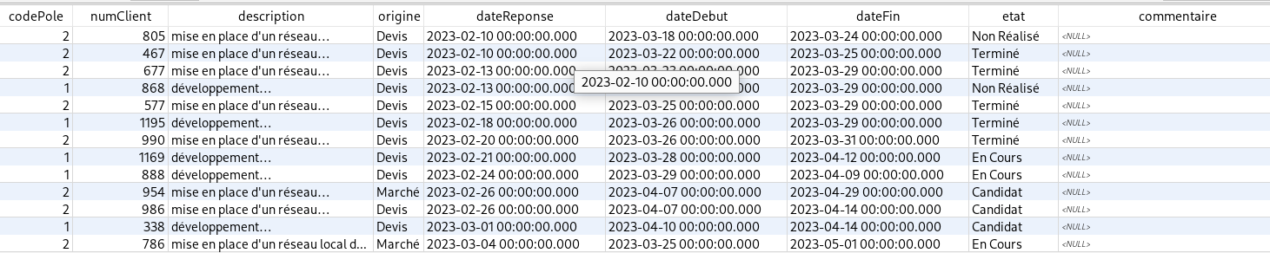
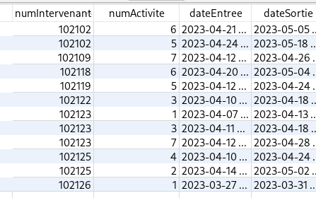

Table PROJET

Table PROJET

Table ACTIVITE

TABLE ACTIVITE
